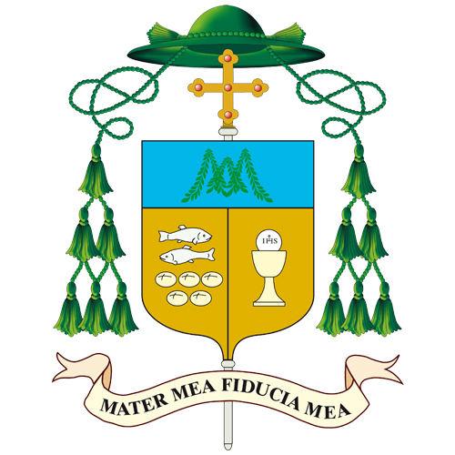

Messaggio agli alunni e ai loro genitori, ai docenti e al personale
delle scuole dell’infanzia

Carissimi bambini, cari genitori, cari docenti e personale delle scuole primarie,

Mi rivolgo a tutti voi, a metà dell’anno scolastico, in occasione della “Settimana dell’educazione” che, come comunità cristiana, viviamo ogni anno in vicinanza della festa di San Giovanni Bosco (31 gennaio), patrono dei giovani e figura di grande educatore.

La mia prima parola è per voi, carissimi bambini: probabilmente pochi di voi hanno mai sentito parlare di San Giovanni Bosco. Don Bosco è un sacerdote, vissuto nella Torino dell’Ottocento (1815-1888), che ha speso la sua vita con i più piccoli, proprio con i bambini e i ragazzi. Li voleva vedere felici nel gioco, capaci di volere bene, di amare tutti: per questo è bello venire a scuola, dove incontrate i vostri maestri e le vostre maestre, e dove diventate amici tra voi. Così imparate a scoprire la bellezza del mondo e dell’amicizia, imparate ad accogliere e amare tutti!

A voi, cari insegnanti, rinnovo il mio ringraziamento per l’impegno che continuate a spendere per i vostri piccoli, anche nelle condizioni richieste dall’attuale situazione. Sono convinto che la figura di San Giovanni Bosco possa parlare a tutti gli educatori, credenti e non credenti: per voi è sempre di richiamo la sua capacità di educare stando in mezzo ai bambini. Qui sta anche la bellezza della vostra professione, che vi mette a contatto con l’umanità viva dei piccoli, con le loro domande, i loro desideri, con i loro occhi trasparenti e puri, pieni di curiosità.
Il mio “grazie” va anche al personale scolastico dei vostri istituti, che contribuisce alla regolare attività della scuola e al clima umano dei vostri ambienti.

Infine, a voi genitori, mi permetto di rinnovare l’invito a stare accanto ai vostri bambini, sentendovi coinvolti nella vita della scuola, in un rapporto positivo con i loro insegnanti: sono sempre convinto che una buona alleanza tra famiglia e scuola sia un bene, soprattutto per i più piccoli e contribuisca a creare intorno a loro un ambiente sereno.

Come vescovo di Pavia, vi benedico tutti di cuore!

Pavia, 26 gennaio 2021

+ Corrado vescovo

